Java

目录

1.环境变量 1

常见的数据类型 2

修饰符 3

变量和常量的区别 3

类型转换 3

作用域 4

循环+判断’ 4

九九乘法表 4

打印图形,三角形 4

猜数字 5

面向对象的概念 5

类与对象的概念 6

集合 7

String的加强 8

JDBC 9

# 环境变量

Path

ClassPath

JAVA_Home

# 常见的数据类型

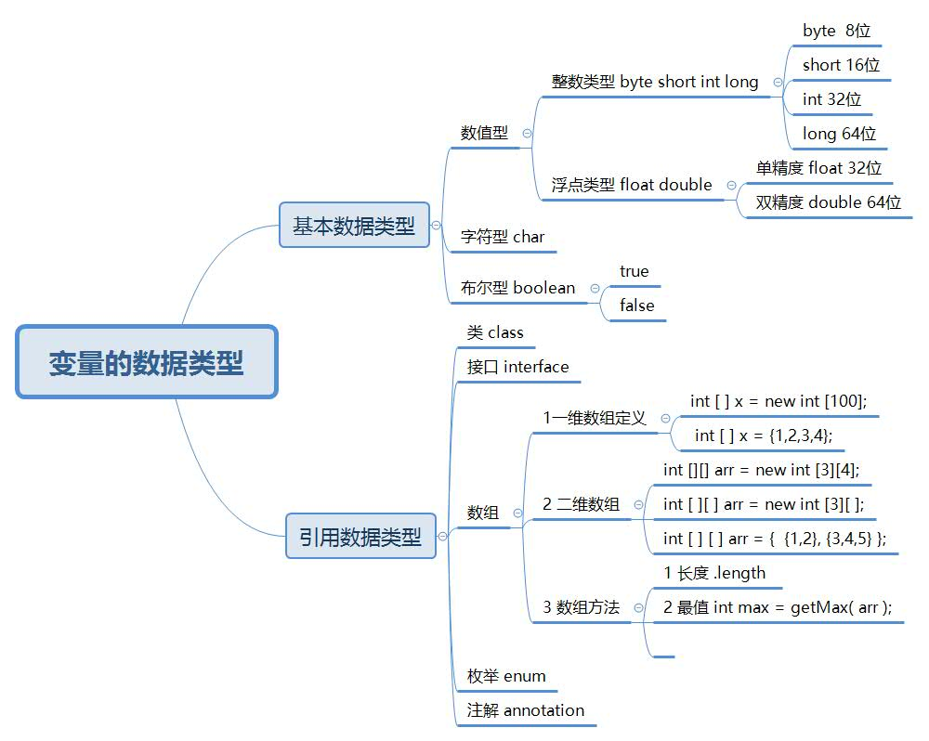

# 修饰符

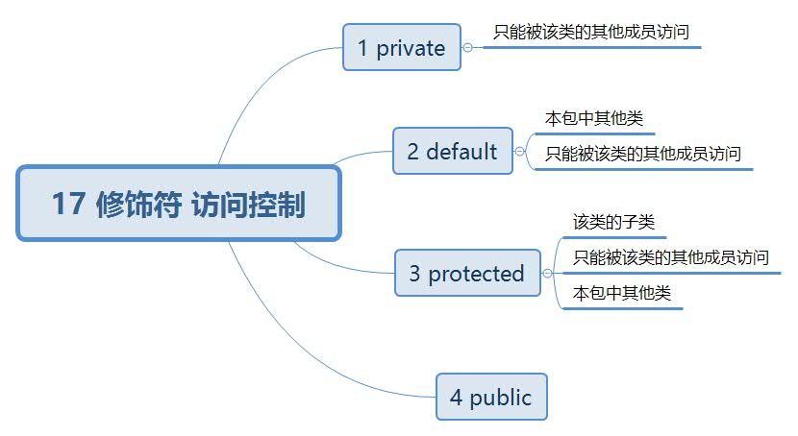

Private

Protected

public

# 变量和常量的区别

# 类型转换

小转大自动转

大转小强转

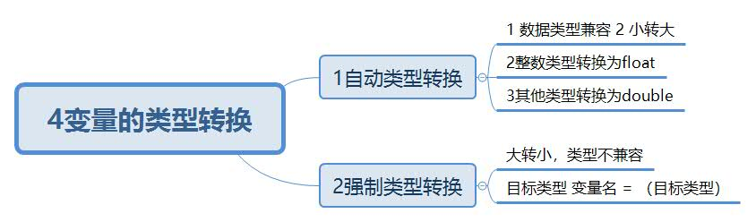

# 作用域

# 循环+判断’

九九乘法表，

**for** (**int** i=1;i<=9;i++){  
 **for**(**int** j=1;j<=9;j++) {  
 **if** (i >= j) {  
 System.***out***.print(j + **"*"** + i +**" = "** + i * j + **" "**);  
 }  
 }  
 System.***out***.println();  
}

## 打印图形,三角形

*//打印等边三角形 参数 n是行数***int** n=4;  
**for**(**int** i=1;i<=n;i++){  
 **for** (**int** k=1; k <=n-i; k++) {  
 System.***out***.print(**" "**);  
 }  
 **for** (**int** k =1; k <= 2*i-1 ; k++) {  
 System.***out***.print(**"*"**);  
 }  
 System.***out***.println();  
}

*//打印正方形 参数 n* n=4;  
**for**(**int** i=1;i<=n;i++){  
 **for**(**int** j=1;j<=n;j++){  
 **if**(i==1 || i==n ) {*//第一行和最后一行打印星号* System.***out***.print(**"*"**);  
 }**else if**(j==1 || j==n ){*//第一列和最后一列打印星号* System.***out***.print(**"*"**);  
 }**else**{  
 System.***out***.print(**" "**);  
 }  
 }  
 System.***out***.println();  
}

猜数字，Math.Random() 0-1左闭右开

*//生成随机数 a-b math.random()范围是[0.0, 1.0),math.random()*b+a*

**int** a= 1;  
**int** b= 6;  
**for**(**int** j=0;j<50;j++){  
 System.***out***.print((**int**)(Math.*random*()*(b-a+1)+a)+**" "**);  
}

# 面向对象的概念

面向对象的特征（继承，封装，多态）。

面向对象是把构成问题的事务按一定规则划分为多个对象，然后通过调用对象的方法解决问题。

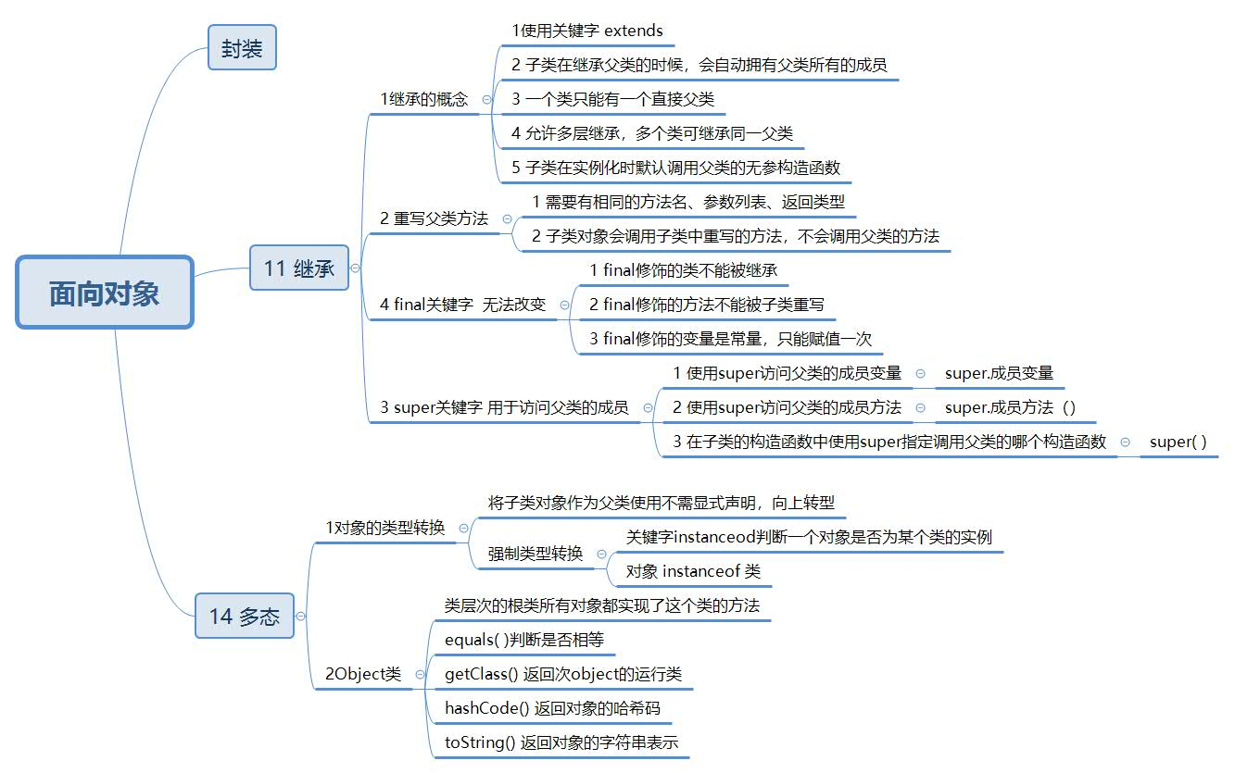

# 类与对象的概念

类是对象的抽象，用于描述一组对象的共同特征和行为。其中成员变量用于描述对象的特征，也称为属性；成员方法用于描述对象的行为，简称为方法。

对象是类的实例。

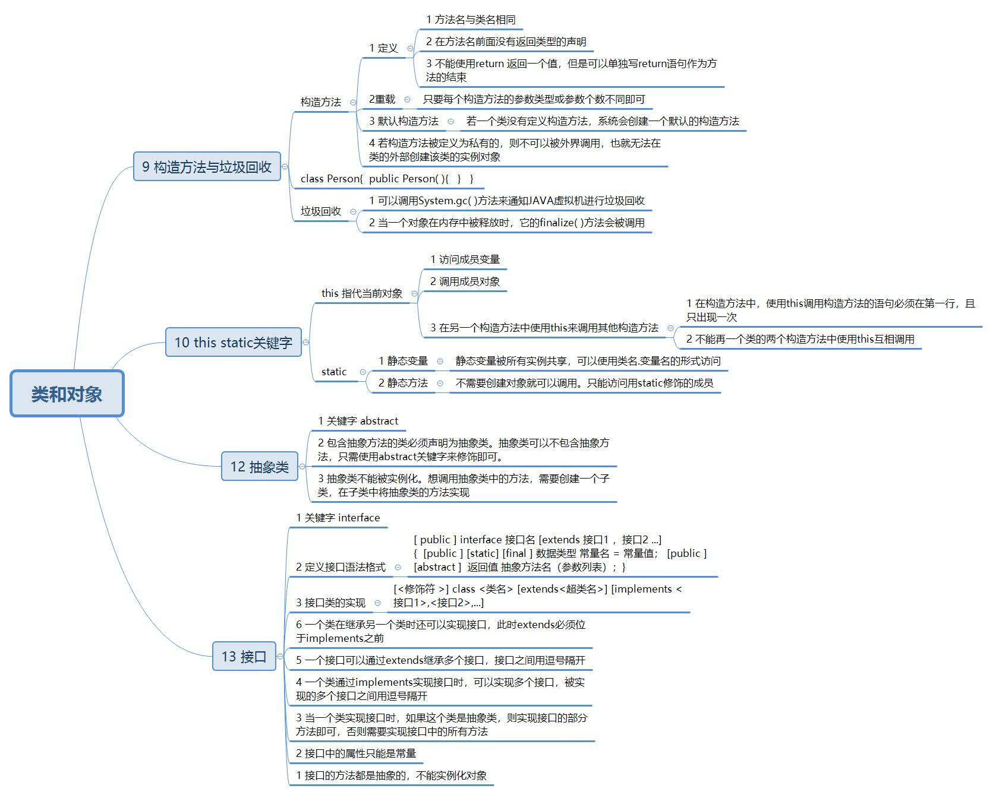

# 集合

# String的加强

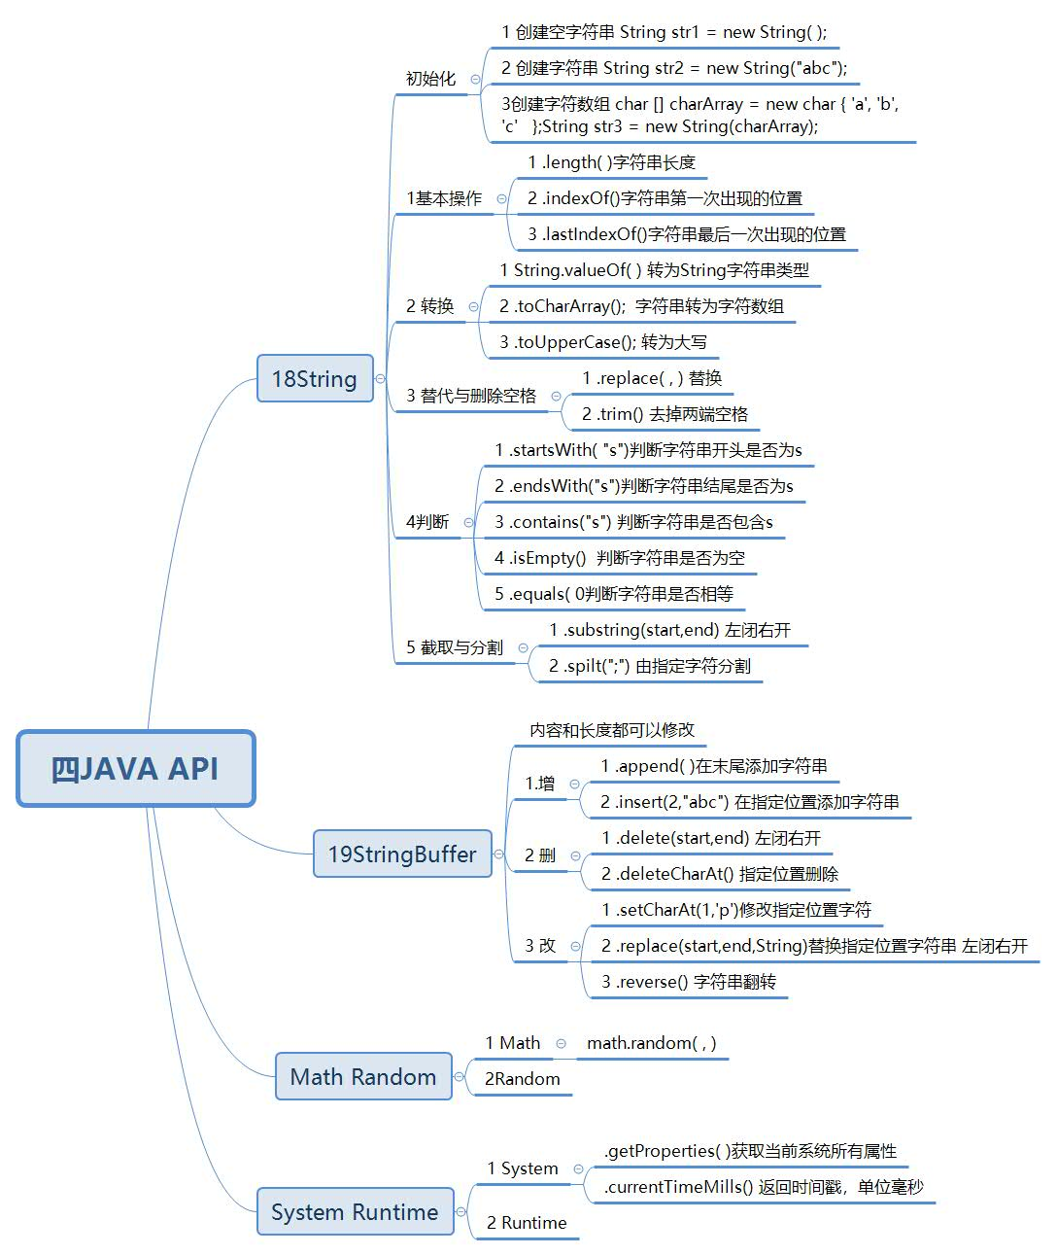

# JDBC